**E.V.A.**

ELECTRO VAN ASBROECK BV

RAMERSTRAAT 69

1760 ROOSDAAL

TEL. 054/34.41.31

[Info@elektro-vanasbroeck.be](mailto:Info@elektro-vanasbroeck.be)

**NIEUW IN ONS GAMMA – WIPCOOL AIRCO GEREEDSCHAP**

**PRODUCT IN DE KIJKER**

|  |  |
| --- | --- |
| C10B | WIPCOOL Hogedruk reiniger Airco |

€ 250,- exclusief BTW

Deze draadloze (op accu) en gebruiksvriendelijke machine heeft een ingebouwde haspelfunctie voor automatisch oprollen van de inlaatslang (2,5M) en uitlaatslang (5M).

Pas de reinigingsdruk aan met de dubbele reinigingsdruk-functionaliteit voor binnen- en buitenunit. Voorzien van een autostop-technologie met ingebouwde drukregelaar.

* Specificaties:
* Voltage: 18V.
* Werkdruk: 5/10 bar.
* Stroomsnelheid: 4 l/min.
* Motor kracht: 80W.
* Gewicht: 3,7 kg.
* Toevoerslang: 2,5 m.
* Afvoerslang: 5,0 m.
* Referentie looptijd: 50-120 min (4.0 Ah Li-ion batterij).
* Referentie oplaadtijd: 210 min (4.0 Li-ion batterij).
* Exclusief batterijen.

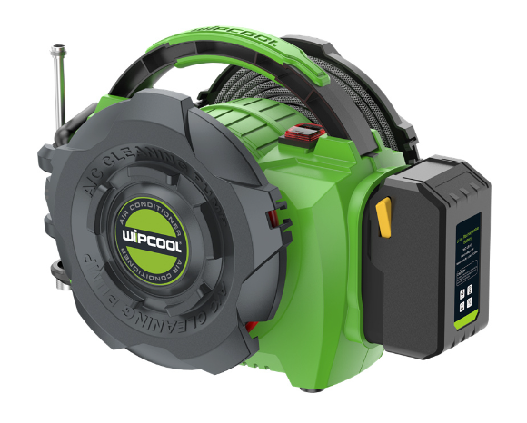

Werkt met accu’s van Bosch, Makita, DeWalt, Milwaukee en Panasonic. Adapter wordt gratis meegeleverd.